**Rozproszona sztuczna inteligencja**

**Ćwiczenia 12 – Interakcje AMS, mobilność**

**Kroki, które wykonałam:**

* Skompilowałam i przetestowałam działanie kodu pobranego ze strony wskazanej w scenariuszu:

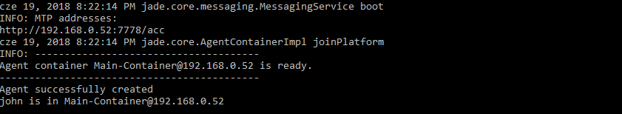

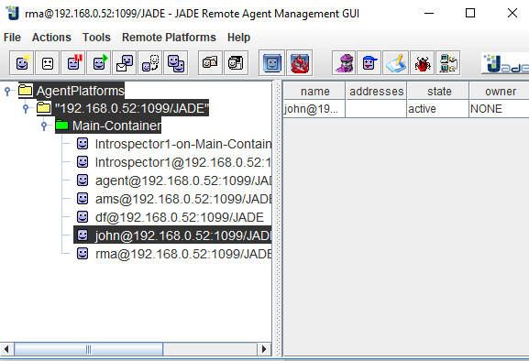

* Zmodyfikowałam kod źródłowy tak, aby utworzony agent powodował zamknięcie platformy

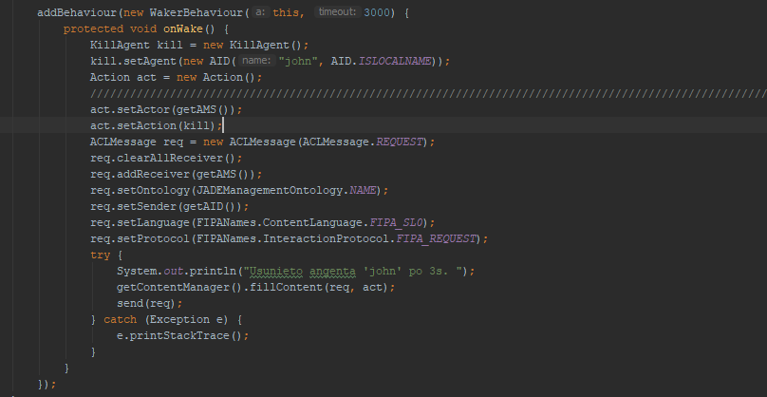

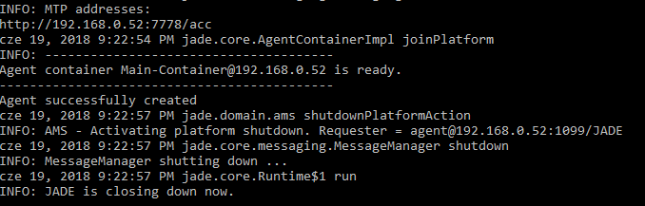

* Ponownie zmodyfikowałam kod tak, aby utworzony agent usuwał innego agenta o podanej nazwie

